第4讲：猜数字游戏

游戏要求：1、电脑自动生成1~100的随机数。2、玩家猜数字，猜数字的过程中，根据猜测数据的大小给出大了或小了的反馈，直到猜对，游戏结束。

1、思路分析

1.1 随机数生成

1.1.1 rand函数：生成随机数

rand函数语法如下：

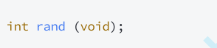

语法中，rand函数不要传参，它的返回值是int类型。

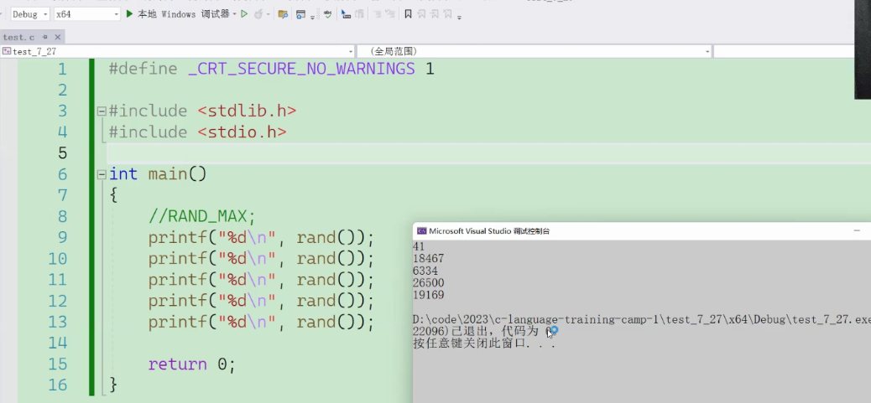

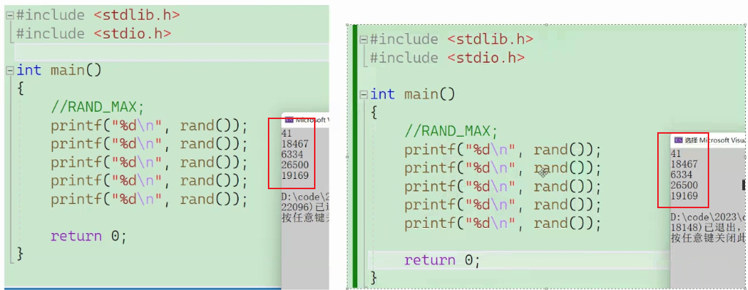

我们看到，rand函数每次运行生成的随机值是一样的，是伪随机数。

原因：rand函数是对一个叫“种⼦”的基准值进行运算生成随机数，rand函数默认种⼦是1，想生成真正的随机数，要让“种子”变化。

1.1.2 srand函数：初始化随机数的生成器（初始化“种子”）

srand函数语法：



语法中，srand函数无返回值，传递的参数是无符号整形。

想让rand函数生成真正的随机数，要先设置随机数生成器（“种子”生成器），但是srand函数也需要我们提供随机数才能够生成随机值，这不是矛盾了？

其实，想让srand生成随机数不一定要传随机数，只需要传递一个变化的值即可。那我们想C语言中什么值是变化的呢，答案是时间（time）。

1.1.3 time函数

在C语言中有⼀个函数叫time，可以获得时间，把这个时间传给srand函数，让它生成可变化的“种子”。time函数语法如下：

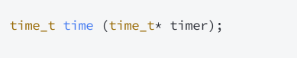

time 函数会返回当前的⽇历时间，其实返回的是1970年1⽉1⽇0时0分0秒到现在程序运⾏时间之间的差值，单位是秒（时间戳）。

语法中，time_t是time函数的返回值，int/long long类型（取决于编译的环境），time_t* 表示传递的参数是一个地址，time函数的参数timer如果是⾮NULL的指针的话，函数也会将这个返回的差值放在timer指向的内存中带回去。如果timer是NULL，就只返回这个时间的差值（时间戳，我们需要的就是这个）。

另外，time_t是整形（有符号），为了防止编译器报错，需要先强制类型转换成无符号整形（整形是可以转换成无符号整形的）。srand函数只需要调用一次即可。

1.1.4 随机数范围（生成1-100之间的数）

取模：rand()%100（0-99）→rand()%100 + 1（1-100）

更一般的，生成a～b之间的随机数：a + rand()%( b - a + 1)

2、猜数字游戏实现

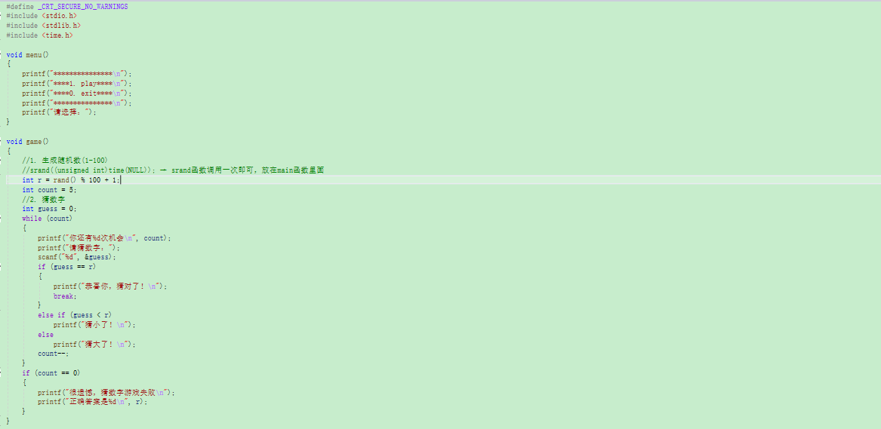

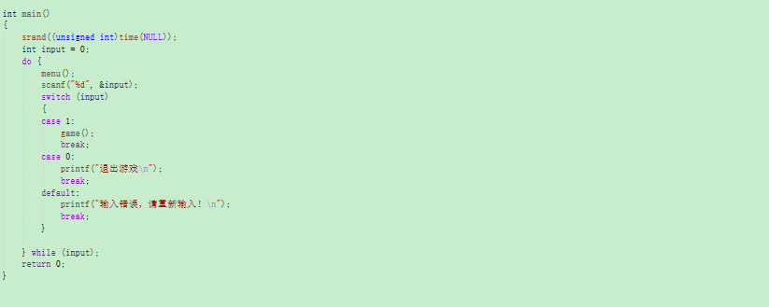

运行结果：

